

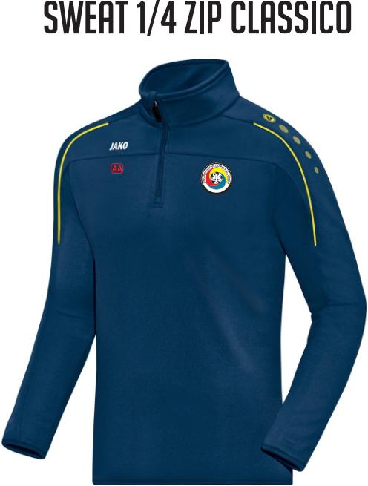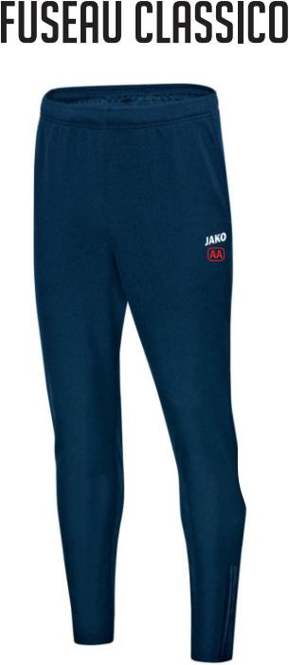
Prix pour les non licenciés : 60€
PRIX USPA 50€
Ce pack senior vous est proposé au tarif de 50€ si vous prenez une licence USPA pour cette saison ! Pour commander, contactez Alex COUDERC.

